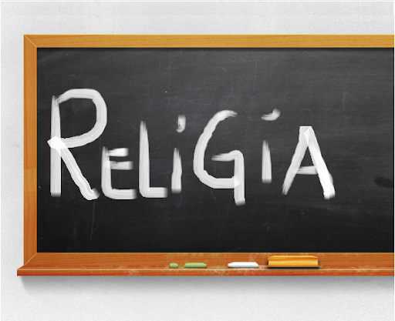
Niech będzie pochwalony Jezus Chrystus!

Religia klasa V 15.05.2020r.


Witajcie!!!

W niedzielę 18 maja przypada 100 rocznica urodzin św. Jana Pawła II, papieża – Polaka.

Karol Wojtyła – późniejszy Jan Paweł II - urodził się 18 maja 1920r. w Wadowicach niedaleko Krakowa.
16 października 1978r, został wybrany na papieża. Był nim przez 27 lat. Nazywany jest papieżem – pielgrzymem, ponieważ odbywał niezliczone podróże – pielgrzymują 31 razy okrążył kulę ziemską!
Zmarł 2 kwietnia 2005r.
W 2014r. – 27 kwietnia - papież Franciszek ogłosił go świętym.

Więcej o Karolu Wojtyle możecie przeczytać w naszym podręczniku na s. 128 – 129.

Zachęcam też do obejrzenia filmu animowanego:

Jan Paweł II Historia Papieża

https://www.youtube.com/watch?v=ZIYIkcm5JLE

W zeszycie przedmiotowym zapisujemy:

Katecheza
Temat: Polak dla całego świata – Jan Paweł II.

1. Karol Wojtyła urodził się 18 maja 1920r. w Wadowicach niedaleko Krakowa.

2. 16 października 1978r, został wybrany na papieża. Był nim przez 27 lat.

3. W czasie swojego pontyfikatu odbył liczne pielgrzymki.

4. Zmarł 2 kwietnia 2005r.

5. 27 kwietnia 2014r. został ogłoszony świętym przez papieża Franciszka.

W zeszycie ćwiczeń na s. 116 - 117 wykonujemy ćw. 1,2, 3 i 4.

DZIŚ NICZEGO NIE PRZESYŁAMY!

Miłego weekendu! Pozdrawiam!
Iza Kaźmierczak

